10. ТЕРМИЯЛЫҚ ӨҢДЕУДІҢ ТЕОРИЯЛЫҚ НЕГІЗДЕРІ

10.1 Жалпы мәліметтер

Қатты металл қорытпаларының қасиетін талапқа сай келтіру үшін оның ішкі құрылысын және құрылымын өзгерту мақсатымен қыздыру, ұстау, суыту операцияларынан тұратын технологиялық процесс термиялық өңдеу деп аталады. Термиялық өңдеуді қысып өңдеуге, кесуге т.б операцияларға қорытпаны дайындау үшін немесе тетіктердің қажетті физикалық-механикалық қасиеттерін қамтамасыз ету үшін қолданады.
Термиялық өңдеу кезінде қорытпалардың құрылымы өзгереді. Термиялық өңдеуден кейін металл қорытпалары тұрақты немесе тұрақсыз (метатұрақты) күйде болады.
Термиялық өңдеудің негізгі факторлары - температура және уақыт. Сондықтан термиялық өңдеу режімі t - τ координаталарының бойындағы график ретінде көрсетіледі, мұндағы t – температура, τ – уақыт ( 48 - сурет).

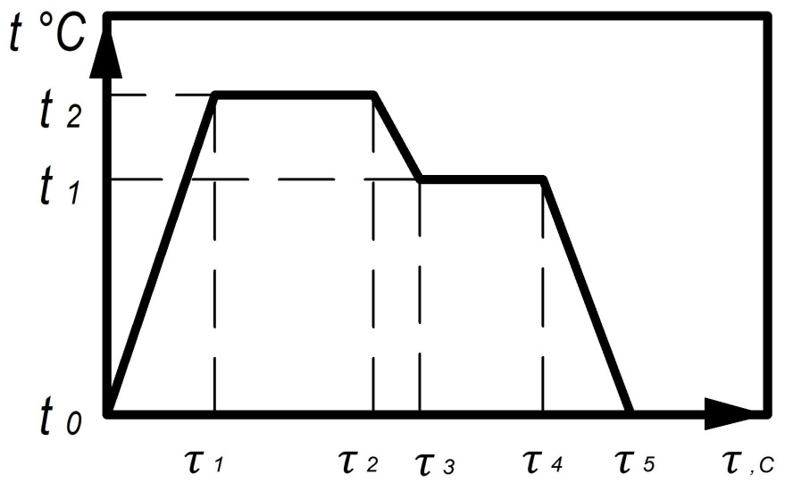

48 – сурет. Термиялық өңдеу графигі.

Болаттың фазалық өзгеру (межелі) температуралары А әрпімен белгіленеді. Темір-көміртегі диаграммасында перлиттің аустенитке өзгеру нүктесі А₁ - PSK сызығына, А₂ (768⁰С) - МО сызығына, А₃ - GS және SE сызықтарына сәйкес. Қорытпаны суыту кезінде GS сызығының бойымен аустенит ферритке, қыздыру кезінде феррит аустенитке өзгереді. Суыту кезінде SE сызығының бойымен аустениттен екінші текті цементит бөлініп шығады, қыздыру кезінде цементит аустенитте ериді.
Жылу гистерезисіне байланысты суыту және қыздыру кезіндегі өзгеріс бір температурада жүрмейді. Сондықтан қыздыру «с»- индексі және суыту температурасындағы нүктелер « r »- индексі арқылы ажыратылады. Мысалы, Ас₁, Ас₃ –қыздыру температуралары, ал Аr₁, Аr₃ – суыту температуралары. Сонымен, Ас₁ –перлиттің аустенитке өзгеру нүктесі (П→А), ал Аr₁ –аустениттің перлитке өзгеру нүктесі ( А→ П). Аc₃ – ферриттің аустенитте еруінің аяқталу нүктесі, Аr₃ - аустениттен ферриттің (GS сызығы) және цементиттің (ES сызығы) бөлінуінің басталуы. Аcт – екінші текті цементиттің аустенитте (ES сызығы) еруінің аяқталуы.
Қыздыру уақыты металдың пештегі температураға жетуі мен сол температурада ұстау уақытының қосындысынан тұрады.

10.2 Ферритті-карбидті құрылымның қыздыру кезінде аустенитке өзгеруі

Термиялық өңдеу түрлерінің көпшілігінде болатты аустенитке өзгеру температурасына дейін қыздырады. Қыздыру кезіндегі аустениттің пайда болуы кристалдану теориясының негізгі ережелеріне байланысты диффузиялық процесс.
Болатты қыздыру кезінде жүретін фазалық өзгерістерді темір-көміртегі диаграммасынан көруге болады ( 38-сурет). Құрамында 0,8%С бар эвтектоидты болатты Ас₁ нүктесінен жоғары қыздырғанда перлит (ферритті-карбидті құрылым) аустенитке өзгереді:

Ф _{(0,02%)} + Fe₃ C → A_{0,8%C}

Бұл өзгеру қатарынан жүретін екі процестен тұрады: аллотропиялық өзгеру α→γ және цементиттің аустенитте еруі. Эвтектоидқа дейінгі болатты Ас₁ нүктесінен жоғарыда қыздырғанда перлит аустенитке өзгеріп, екі фазалы құрылым – аустенит және феррит түзіледі. Әрі қарай қыздыру кезінде Ас₁ – Ас₃ нүктелері аралығында феррит біртіндеп аустенитке өзгереді; мұнда аустениттің құрамындағы көміртегі GS сызығының бойымен өзгеріп отырады (38- сурет). Ас₃ нүктесінде феррит толығымен аустенитке айналып, ондағы көміртегінің мөлшері эвтектоидты болаттың құрамындағы көміртегінің мөлшерімен теңеледі. Эвтектоидтан кейінгі болаттың өзгеруі осыған ұқсас өтеді. Ас₁(727⁰С) нүктесінен сәл жоғары температурада қыздырғанда перлит аустенитке өзгереді. Ас₁ – Аст температуралары аралығанда цементит аустенитте ериді де, Аст температурасынан жоғарыда тек аустенит болады, құрамындағы көміртегі эвтектоидтан кейінгі болаттағы көміртегінің мөлшеріне теңеледі. Перлиттің аустенитке өзгеру механизміне сай алғашында аустенит өскіндері пайда болады, соңынан осы өскіндер өсіп дамиды. Ас₁ (727⁰С) температурасынан жоғарыдағы аустениттің құрамындағы көміртегі 0,8% теңеледі. Мұндай аустениттің қалай пайда болуын қарастыралық.
Ас₁ нүктесінен жоғары қыздыру кезінде аллотропиялық өзгерістен α→γ жылжу шекаралары туындап, оның нәтижесінде көміртегі аз, формасы тілімшекті алғашқы аустенит пайда болады. Жаңадан пайда болған аустенитте цементиттің еруіне байланысты көміртегінің мөлшері көтеріледі. Аустенит өскіндерінің өсуіне байланысты жылжыған шекаралар түзетіліп, аустениттің тепе-теңдік күйге қалыптасуына әсерін тигізеді.
Аустениттің алғашқы өскіндері феррит пен цементит фазаларының шекарасында орналасады ( 49, б – сурет, I, II).

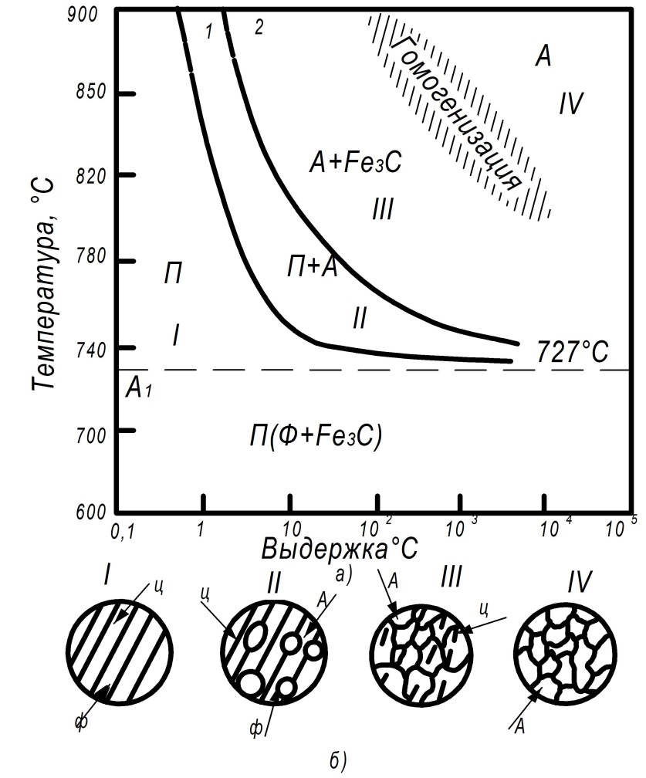

1- перлиттің аустенитке өзгеруінің басталуы; 2- перлиттің аустенитке өзгеруінің аяқталуы.

49 – сурет. Эвтектоидты болаттың (0,8 %) аустенитке изотермиялық өзгеру диаграммасы (а) және ферритті-карбидті құрылымның аустенитке өзгеру схемасы (б).

Аустениттің құрамындағы көміртегінің атомдары қарқынды диффузияланудың салдарынан жаңадан пайда болған аустениттің өскіндері өсіп дами бастайды да, оның құрамындағы цементит еріп α→γ өзгереді, сонымен бірге аустениттің жаңа түйіршіктері туындайды.
Цементиттің еруіне байланысты аллотропиялық өзгеріске α→γ түскен аустениттің көлемі тезірек өседі, ферриттен аустенитке өзгерген болаттың құрылымында аздаған цементит сақталады (49,б - сурет, III). Цементит аустенитте толығымен еру үшін изотермиялық қыздыру уақытын ұзарту керек. Жаңадан қалыптасқан аустениттің құрамындағы көміртегінің орналасу реті біркелкі емес. Цементиттің бөлшектеріне жақын орналасқан аустениттегі көміртегінің концентрациясы, ферриттің бөлшектерінің маңайындағыдан жоғары. Оны біртегістеу (гомогенизация) үшін қосымша уақыт жұмсалады.
Ферритті-цементитті құрылымның аустенитке өзгеруін аустениттің изотермиялық өзгеру диаграммасынан көруге болады (49,а- сурет). Мысалы, құрамында 0,8% көміртегі бар эвтектоидты болат алынған. Диаграммада көрсетілгендей перлиттің аустенитке өзгеру процесі температура жоғарылаған сайын тездейді. Егер Ас₁ (727⁰С) температурасында перлит аустенитке минуттар ішінде өзгерсе, 800-850⁰С температурада 5-10 секунд қана қажет (49, а- сурет). Диффузиялық процестің жылдамдығының артуына байланысты аустениттің көлемі ұлғайып, жаңадан аустенит өскіндерінің пайда болу мүмкіншілігі туады.
Ферритті –цементитті құрылымның аустенитке өзгеруі тек қыздыру температурасына ғана байланысты емес, оның бастапқы күйіне де қарайды. Ферритті –цементитті құрылым бастапқыда жұқа болса, аустениттің өскіндер саны көбейіп, диффузия жолы азаяды, аустениттендіру процесі жылдам өтеді. Егер цементиттің бастапқы құрылымы домаланған және ірі болса, онда аустениттендіру процесі баяу жүреді. Болаттың құрамындағы көміртегінің көлемі артқан сайын аустенитке өзгеру процесі жылдамдайды, феррит пен цементиттің қосынды ауданының ұлғаюына байланысты цементиттің көлемі артады.

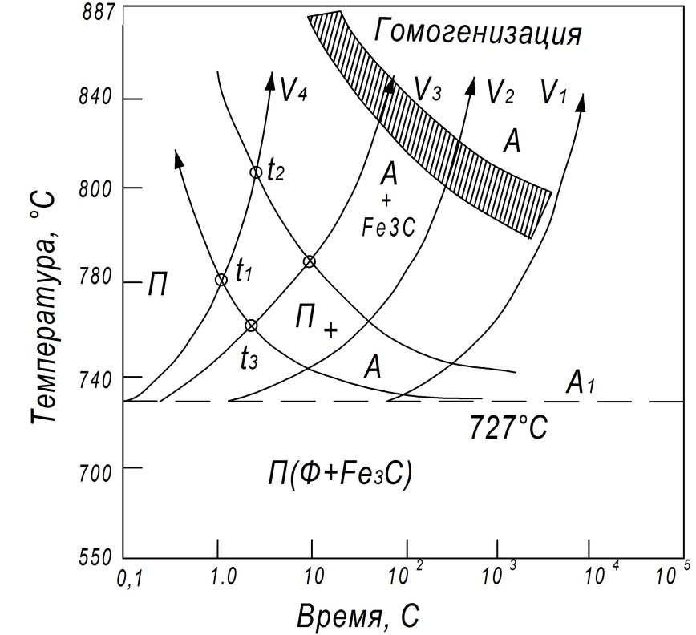

50– сурет. Үздіксіз қыздыру кезінде аустениттің пайда болу диаграммасы. Эвтектоидты болат (0,8%).

Егер болаттың құрамына хром, молибден, вольфрам, ванадий және басқа да карбид түзуші элементтер енгізілсе, онда аустенитте тығыз еритін легірленген цементит немесе легірлеуші элементтердің карбидтерін түзіп, аустениттендіру процесі тежеледі.
Перлитті аустенитке өзгерту үшін үздіксіз қыздыруды қолдануға болады. Үздіксіз қыздыру процесі кезінде перлиттің аустенитке өзгеруі әртүрлі жылдамдықпен қыздыру кезінде өтеді. 50-суреттегі термокинетикалық диаграммадағы көрсетілген қыздыру температуралары V₁< V₂< V₃< V₄ .
Қыздыру жылдамдығы жоғарылаған сайын перлиттің аустенитке өзгеру температурасы жоғарылайды. Перлиттің аустенитке өзгеретін температура аралығы ( t₁ -_ t₂ , t₃ - t₄ ) қыздыру жылдамдығы жоғарылаған сайын (50- сурет) ұлғая түседі. Сол себепті болатты аустениттендіру үшін қыздыру жылдамдығына сәйкес қыздыру температурасы үлкен болу керек.

10.3 Қыздыру кезінде аустенит түйіршіктерінің өсуі

Болатты жоғары температурада қыздыру жаңадан пайда болған түйіршіктердің өсуіне әкеліп соғады. Болаттың термиялық өңдеу кезіндегі қалыптасқан түйіршік өлшемі нақты түйіршік деп аталынады.
Аустениттің өсу жылдамдығына байланысты болаттар табиғи-ірі түйіршікті және табиғи -ұсақ түйіршікті болаттарға бөлінеді.
Түйіршіктің өсуге бейімділігі қорытпаны қорыту кезіндегі оның құрамына енгізілген тотықсыздандырғыш элементтеріне қарайды. Тотықсыздандырғыш ретінде алюминий енгізілген қорытпа табиғи-ұсақ түйіршікті болады.
Табиғи-ірі түйіршікті болат кремниймен және марганецпен тотықсыздандырылады. Табиғи-ірі түйіршікті болатты Ас₁ температурасынан сәл жоғары қыздырса да түйіршіктер бірден іріленеді.
Табиғи-ұсақ түйіршікті қорытпаны 950-1100⁰С-қа дейін қыздырғанда аустенит аздап өседі. Мұндай болаттардың қатарына құрамына алюминиймен қатар карбид түзетін элементтер, әсіресе титан мен ванадий енгізілген легірленген болаттар жатады.
Түйіршіктің ірілігі болаттың механикалық қасиетін төмендетпейді, тек соққы тұтқырлығын төмендетеді. Сондай-ақ аустенит түйіршіктерінің өлшемі қыздыру жылдамдығына да байланысты қалыптасады: қыздыру жылдамдығы артқан сайын кристалдың орталық сандары көбейіп, түйіршіктің өсуі бәсеңдейді, аустенит ұсақ түйіршікті болып құрылады (49 - сурет, I < II < III). Ұсақ түйіршікті болат технологиялық өңдеуге қолайлы, басып өңдеу процесін жоғарғы температурада жүргізу мүмкіндігі үлкен. Жоғары температурада металл созымтал болғандықтан, өнімділік артады.
Өнімнің қорытынды нәтижесі алғашқы өзгеру сапасына тәуелді. Эвтектоидқа дейінгі болатты Ас₃ нүктесінен асырып қыздыру аса қыздырылған күйге әкеліп соғады. Аса қыздырылған болатты суытқандағы құрылым тілімшекті ине тәрізді феррит түрінде құралады (видманшетті құрылым). Мұндай ақауды қайтадан дұрыс температурада қыздыру арқылы түзетуге болады. Егер қыздыру температурасы солидус температурасына жақын болса, болат күйіп кетеді. Күйген болат беріктігін жояды, оны түзетуге келмейді. Мұндай болат шығынға шығады.

10.3.1 Болаттың қасиетіне түйіршік өлшемдерінің тигізер әсері
Түйіршіктің өлшемі ұсақ болса болаттың беріктік көрсеткіштері (σ_{в} , σ_{т} , σ₋₁) созымталдығы (δ, ψ ) және тұтқырлығы ( KCU, KCT ) жоғары, суыққа сынғыштық табалдырығы, морт қирау қабілеті төмен болады. Аустениттің түйіршіктерін микролегірлеу ( V, Ti, Nb, т.б.), жоғары жылдамдықта қыздыру тәсілдері арқылы ұсақтау, болаттың конструктивтік беріктігін көтереді. Ірі түйіршікті құрылымды алу арқылы тек қана электротехникалық (трансформаторлық) болаттың магниттік қасиетін көтеруге болады.

10.4 Асыра суытылған аустениттің өзгеруіне жалпы сипаттама. Аустениттің изотермиялық өзгеру диаграммасы

Аустениттік құрылым қалыптасқанға дейін қыздырған болатты (эвтектоидтқа дейінгі болат үшін А₃ нүктесінен, эвтектоидтан кейінгі болат үшін Аст нүктесінен жоғары) Аr₁ нүктесінен төмен асыра суытқанда ондағы аустенит метатұрақты күйге түсіп, өзгеріске ұшырайды.

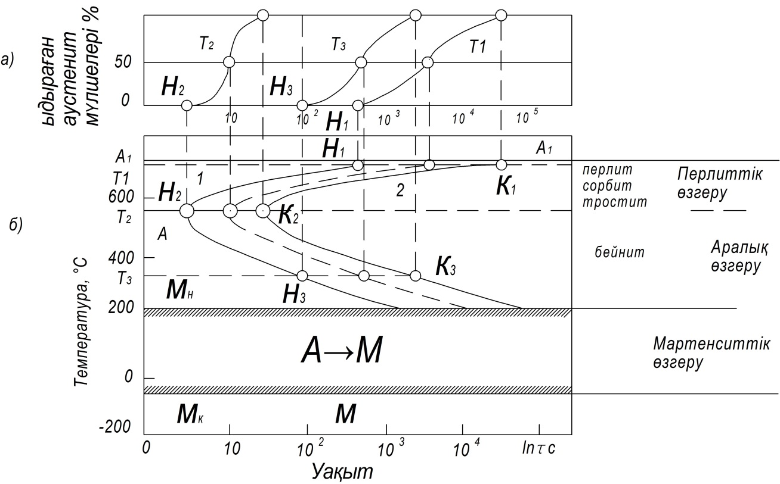
а) кинетикалық графиктер; б) аустениттің изотермиялық өзгеру диаграммасы.

51- сурет. Құрамында 0,8% көміртегі бар болат үшін асыра суытылған аустениттің изотермиялық өзгеру диаграммасы.
Асыра суытылған аустениттің өзгеру кинетикасын уақыт-температура диаграммасынан немесе асыра суытылған аустениттің изотермиялық өзгеру диаграммасынан бақылауға болады ( 51- сурет).
51-суретте көрсетілгендей H₁, H₂, H₃ нүктелері аралығында аустениттің ыдырауы байқалмайды. Бұл инкубациялық уақыт аралығы. Инкубациялық мерзім өткеннен кейін аустенит алғашында шапшаң ыдырай бастайды, артынан оның ыдырауы баяулайды. K₁, K₂, K₃ нүктелерінде (51,а- сурет) аустениттің ыдырауы толығымен аяқталады. Суыту графиктерін қолданып, аустениттің изотермиялық өзгеру диаграммасын салуға болады (51,б- сурет).

51- суретте көрсетілген диаграммаға ұқсас диаграммалар С – диаграммалар деп те аталады. Диаграммадағы 1-ші сызық аустениттің ыдырауының басталуын, 2-ші сызық аустениттің толығымен ыдырауына қажетті уақытты көрсетеді.
Бұл сызықтар диаграмманың аумағын бірнеше фазалық аудандарға бөледі. 1- ші сызықтың сол жағында аустенит тұрақсыз, 2 – ші сызықтың оң жағы аустениттің ыдырауынан туындаған өнімдер. Екі сызықтың ортасында аустенит пен оның ыдырауынан туындаған өнімдер: А + Ф + Ц орналасқан. Үзілмелі сызық (1– 2 аралығы) аустениттің 50% ыдырауына сәйкес. 1- ші сызықтың сол жағындағы аудан аустениттің инкубациялық уақытын көрсетеді. Суыту температурасы төмендеген сайын аустениттің тұрақтылығы Т₂-ге дейін төмендейді де (ең кіші шамасы), ары қарай қайтадан көтеріледі.
Аустениттің және жаңадан пайда болатын фазалардың (құрылымның) еркін энергияларының (Гиббс энергиясы) айырмашылығы үлкен болған сайын аустениттің тұрақтылығы төмендейді және өзгеру жылдамдығы көтеріледі. Бұл кезде өсуге жарамды өскіндердің өлшемдері кішірейеді де, олардың бастапқы аустениттегі көлемі ұлғаяды.
Аустениттің тұрақтылығының жоғарылауына және асыра суытуда оның өзгеру жылдамдығының төмендеуіне диффузия процесінің баяулауы, жаңа фазалардың өзгеру жылдамдығымен оның өсуінің төмендеуі әсерін тигізеді. Мн нүктесіне дейінгі (51- сурет) асыра суытылған аустенитте диффузиялық процесс толығымен тоқталады. Төменгі температураларда аустениттің өзгеруі диффузиясыз жүреді де, шынықтырылған болаттың құрылымы – мартенсит болып түзіледі.
Аустениттің өзгеруін суыту дәрежесіне қарай үшке бөледі: перлиттік, аралық және мартенситтік өзгеру (51,б- сурет). Мұндай өзгерістерді білудің тәжірибелік мәні зор. Перлиттік өзгеріс болатты жасыту, мартенситтік өзгеріс – шынықтыру, аралық өзгеріс болатты изотермиялық шынықтыру процестері.

10.5 Перлиттік өзгеру

Асыра суытылған аустениттің перлиттік өзгеруі 500⁰С-та ( 51-сурет) өтеді. Мұндай процесте α→γ аллотропиялық өзгеріс жүреді және аустениттегі көміртегінің диффузиялық орын ауыстыруына қарай келесі ферритті-цементитті құрылым түзіледі:
A→ Ф + Fe₃C
Аустенит көміртегіне кедей феррит (0,02%) пен құрамында 6,67% көміртегі бар цементитке ыдырайды. Алғашында карбид (цементит) түзіледі де, оның бөлшектерінің дамуы аустениттің көміртегіне кедейленуіне әкеліп соғады да, осылай тұрақсызданған аустенит аллотропиялық γ→α өзгеріске ұшырайды.
Ферриттің кристаллиттері цементиттің шекарасында туындайды. Әрі қарай өскен ферриттің кристалдары аустениттің аллотропиялық γ→α өзгеруіне қиындық туғызады. Осылай карбидтің бөлшектерінің туындап, әрі қарай өсу процесі ферриттің кристалдарының өсуіне және жаңа кристалдарының пайда болуына жағдай тудырады. Сонымен, феррит пен цементиттің кристалдарынан бірігіп өскен перлит колониясы құрылады.
Перлиттік өзгерудің өнімдері қалыңдығы әртүрлі тілімшекті құрылыс құрады, оларды перлит, сорбит, троостит деп ажыратады. Суыту дәрежесі артқан сайын ферритті-цементитті құрылым жұқара түседі, тілімшектердің ара қашықтығына (∆₀ )қарай қаттылығы өзгереді:
Құрылымы........... перлит сорбит троостит
∆₀ , мкм ............... 0,6 .....1,0 0,25.....0,3 0,1....0,15
НВ........................ 180.....250 250.......350 350.....450
10.5.1 Эвтектоидқа дейінгі және эвтектоидтан кейінгі болаттағы аустениттің изотермиялық өзгеруі

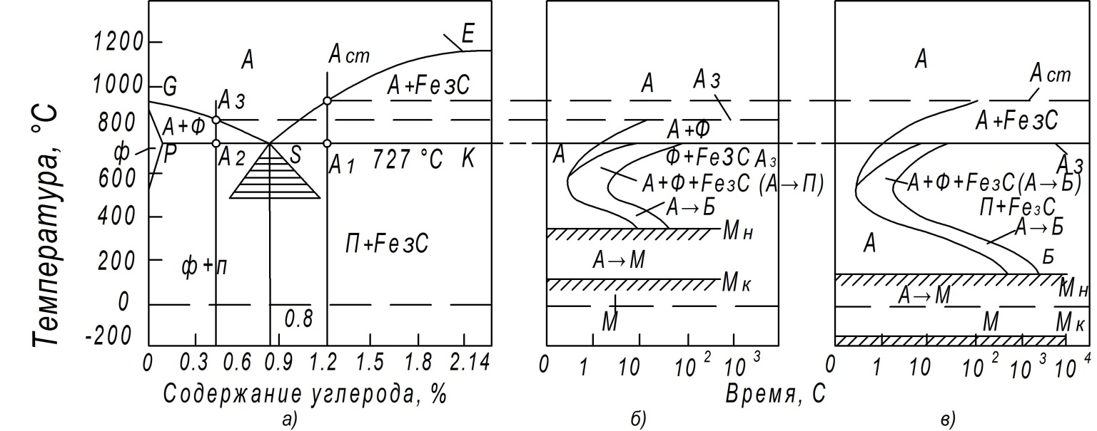

52- сурет. Темір-цементит диаграммасы(а), эвтектоидқа дейінгі (0,45%) болаттың изотермиялық өзгеру диаграммасы (б), эвтектоидтан кейінгі (1,2%) болаттың изотермиялық өзгеру диаграммасы (в):
А-аустенит; П- перлит; Ф – феррит; Б- бейнит; М- мартенсит.

Эвтектоидқа дейінгі және эвтектоидтан кейінгі болаттың эвтектоидты болаттан өзгешелігі жоғары температура аралығында алғашында эвтектоидқа дейінгі болаттан үстем фаза-феррит, ал эвтектоидтан кейінгі болаттан цементиттің бөлінуінде. Температура төмендеген сайын бөлініп шығатын үстем фазалардың (феррит пен цементит) саны азая бастайды. 52-суретте көрсетілгендей аустениттің құрамындағы көміртегінің көбеюі оның тұрақтылығын нығайтады (изотермиялық диаграммадағы сызықтар оңға қарай жылжиды).

10.6 Мартенситтік өзгеру

10.6.1 Жалпы мәлімет
Мартенсит көміртегінің α-темірдегі аса қаныққан ену қатты ерітіндісі. Тұрақты күйінде α-темірдегі көміртегінің еруі 20⁰С-та 0,002% -дан аспаса, мартенситтің құрамындағы мөлшері аустениттің құрамындағы мөлшеріндей 2,14%-ға жетуі мүмкін.

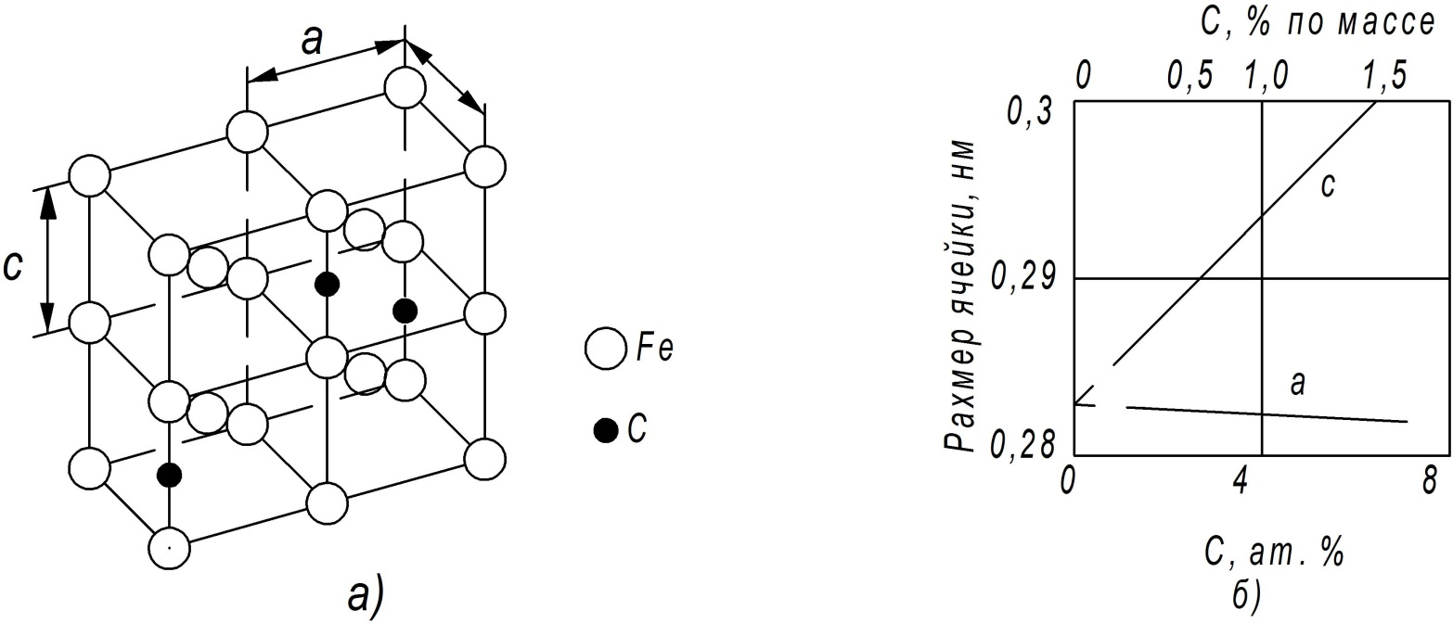

а) кристалдық тор; б) құрамындағы көміртегінің мөлшеріне тәуелді тор периоды.
53 – сурет. Мартенситтің кристалдық құрылымы.

Көміртегінің атомы α-темір торындағы октаэдрлік қуыстарға орналасып, оның формасын өте өзгертіп, бұзады. Мартенситтің торы тетрагональды (53- сурет), мұндағы «с» периоды «а» периодынан үлкен. Бұл өлшем құрамындағы көміртегінің мөлшері көбейгенде тік қабырғасы ұзарып, негізгі табаны кішірейе түседі. Демек, мартенситтегі көміртегі көбейген сайын с/а қатынасы үлкейіп, тордың тетрагональдығы ұлғаяды.
Мартенситтік өзгеру аустенитті төменгі температурада шапшаң асыра суыту кезінде жүреді. Диффузиялық процестің жүруіне мүмкіншілік тумайды. Сол себепті бұл өзгеріс диффузиясыз өзгеріске жатады, демек, көміртегі мен темірдің атомдары аустениттің торында диффузиялық орын ауыстыра алмайды.
Аустениттің мартенситке өзгеру жолында бастапқы кристалдық тор бұзылып, көлемі ұлғайып, фазалық деформациялар жүреді. Олардың әсерінен туындаған үлкен ішкі кернеулер жаңадан құрылған мартенситтің қаттылығын көтеруге ықпалын тигізеді. Мартенситтің қаттылығы өте жоғары (HRC65-ке дейін) және морт.
Мартенситтің кристалдары ине тәрізді болып қалыптасады. Кристалдар 1000м/с жылдамдықпен өсе бастайды, сөйтіп аустениттің түйіршіктерінің шекарасына жеткенше немесе болатта кездесетін ақауларға тірелгенше өседі.
Соңынан пайда болған мартенситтің тілімшекті кристалдары бастапқы кристалдарға 60⁰, 120⁰ бұрышта орналасып, солардың өлшемімен оның көлемі шектеліп отырады.
Мартенситтік өзгеру мартенситтің басталу (Мн) және мартенситтің аяқталу (Мк) температуралары аралығында жүреді. Эвтектоидтық болаттар үшін 240⁰С-та басталып, -50⁰С-та аяқталады.
Мн және Мк нүктелері болаттың құрамындағы көміртегінің мөлшеріне қарай өзгеріп отырады, суыту жылдамдығы оған әсерін тигізбейді.
Егер эвтектоидты болатты бөлме температурасына дейін суытса оның құрылымында мартенситпен қатар біршама қалдық аустенит сақталады. Қалдық аустенит сақталған құрылым болаттың қасиетінің біркелкілігін жояды, себебі мартенситтің меншікті көлемі басқа құрылымдармен салыстырғанда ең үлкені болса, аустениттің меншікті көлемі ең кішісі. Аустениттік құрылымның мартенситтік құрылымға өзгеруі тетіктердің өлшемі мен көлемін ұлғайтады.
Мартенситтік өзгерудің ерекшелігі оның тек қана үздіксіз суыту кезінде жүретіні. Егер мартенситтік өзгерудің аяқталу нүктесінен жоғары температурада суыту тоқтатылса, ол аустениттің тұрақтануына әкеліп соғады. Одан арғы суытуда аустениттің өзгеруі қиындап кетеді.
Сонымен, мартенситтік өзгерудің ерекшеліктеріне оның диффузиясыз жүруі, кристалдарының бағытталуы және Мн-Мк температура аралықтарындағы суыту үздіксіз болуы жатады.

10.7 Үздіксіз суыту кезіндегі аустениттің өзгеруі

Аустениттің ыдырау температурасына суыту жылдамдығының тигізер әсері 54- суретте көрсетілген.
Суыту жылдамдығы артқан сайын және аустениттің ыдырау температурасы төмендеген сайын одан өнетін ферритті-цементитті құрылым жіңішкеріп, ұсақтала түседі. Демек, суыту жылдамдығы баяу кезінде (V1) перлит, жылдамырақ кезінде V2 – сорбит және одан жылдам болса V3 - троостит түзіледі (54- сурет).
Үздіксіз суыту кезінде бейнит түзілмейді. Суыту жылдамдығы жоғары V4 кезде аустенит жартылай Mн нүктесіне дейін аса суынып, мартенситке өзгереді. Ондағы құрылымы троостит пен мартенситтен тұрады.
Суыту жылдамдығы өте жоғары болған кезде аустениттің диффузиялық ыдырау мүмкіншілігі болмайды да, ол Мн нүктесіне дейін аса суынып, ары қарай мартенситке өзгереді. Мартенситке аустенит толығымен өзгере қоймайды, біраз мөлшері қалдық аустенит түрінде мартенситпен бірге түзіледі. Аустениттің толығымен Mн нүктесіне дейін артық суынып, мартенситке өзгеруін қамтамасыз ететін ең кіші суыну жылдамдығы межелік (критикалық) суыну жылдамдығы (V_{к}) деп аталады.

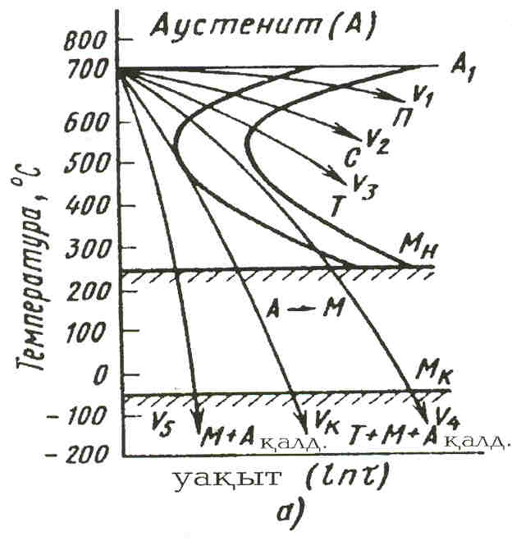

54- сурет. Аустениттің изотермиялық ыдырау диаграммасына суыту жылдамдықтарын салу.

Болаттың межелік суыну жылдамдығы оның құрамына қарай аустениттің тұрақтылығына байланысты өзгеріп отырады. Аустениттің тұрақтылығы үлкен болса, межелік суыну жылдамдығы кішкене болады. Көміртекті болаттардың межелік шынықтыру жылдамдығы жоғары (800-200ºС/с) болады. Эвтектоидты болаттың суыну жылдамдығы кіші келеді. Аустениттің түйіршіктері ірі, біртекті болып келсе, оның тұрақтылығы көтеріліп, болаттың суыну жылдамдығы төмендейді. Легірлеуші элементтер аустениттің тұрақтылығын көтеріп, межелік суыну жылдамдығын төмендетеді. Әсіресе Cr, Mo, Mn, Ni енгізілген болаттың межелік суыну жылдамдығы 200-ден 50°С/с дейін төмендейді. Көпшілік легірлеуші элементтер 20ºС/с дейін төмендетеді. Жалғыз кобальт қана легірлеуші элемент ретінде аустениттің тұрақтылығын төмендетіп, межелік шынықтыру жылдамдығын көтереді.

10.8 Мартенсит пен қалдық аустениттің қыздыру кезінде өзгеруі
(болатты босату)

Шынықтырылған болатты Ас1 нүктесінен төменгі температурада қыздырудан тұратын термиялық өңдеу босату деп аталады.
Босату арқылы шынықтырылған болаттың ішкі кернеуі азайтылып, тұтқырлығы мен созымталдық қасиеттері көтеріледі.
Шынықтырылған болаттың бастапқы құрылымы тетрагональды мартенсит пен қалдық аустениттен тұратын тұрақты фаза. Қыздыру кезінде мұндай құрылым өзгеріске ұшырап, мартенсит пен аустениттің ыдырауынан ферритті-цементитті құрылым түзіледі. Бұл фазалардың ыдырауы диффузиялық механизм бойынша жүретіндіктен оның өзгеру процесі қыздыру температурасына байланысты қалыптасады.
Жоғарыда айтылғандай (10.6) мартенситтің меншікті көлемі ең үлкен, ал аустениттің меншікті көлемі ең кішкене. Сол себепті мартенситтің өзгеруі оның көлемінің созылуына, ал аустениттің өзгеруі, керісінше, оның ұлғаюына әкеліп соғады.
Босату төмен температуралы, орташа температуралы және жоғары температуралы болып ажыратылады.
Төмен температуралы босатуда (150-200⁰С) мартенситтен ұсақ түйіршікті карбид бөлініп шығады. Мұндай карбидтің өскіндері жұқалтаң тілімшектер ретінде құрылады. Сонымен қатар параметрлерінің қатынастық дәрежесі (с/а) кішірейіп, бірге жақындайды, мартенситтің кристалдық торы тетрагональды түрден кубқа өзгереді.
Қыздыру температурасы 300ºС жеткенше қалдық аустенит ыдырап, болаттың көлемі кеңейеді. Қалдық аустенит аса қаныққан α-қатты ерітінді мен оңашаланып үлгермеген карбидтердің қоспасына айналады, демек, босатылған мартенсит құрылады. Болаттың морттық сынғыштық қаупі төмендейді. Шынықтырылғаннан кейінгі көтерілген қаттылығы сақталады. Макро- және микрокернеулердің азаюына байланысты және құрылымының өзгеруіне қарай болаттың қаттылығы мен тұтқырлығы артады.
Орташа температурада (350 - 450⁰С) босатуда көміртегі қатты ерітіндіден толығымен бөлінеді де, карбидтер оңашаланып, цементит түзіледі. Болатты 400ºС-қа дейін қыздырғанда оның құрылымы троостит құратын феррит пен цементиттен тұрады. Босату трооститі беріктік шегін, серпімділігін және төзімділігін жоғарылатып, соққы күштеріне қарсылық көрсетер қабілетін көтереді.
Қыздыру температурасы көтерілген кезде болаттың қаттылығы, деформацияға көрсетер уақытша қарсылығы, аққыштық шегі төмендейді, салыстырмалы созылуы артады.
Жоғары температурада (500 - 650⁰С) босату кезінде карбидтер жекешеленіп, құрылымы босату сорбитінен тұрады.
Сорбит феррит пен ұсақ түйіршікті цементиттен құрылады. Аустениттің ыдырауынан құрылған ферритті-цементитті қоспалар (шынығу трооститі немесе шынығу сорбиті) мартенситтің ыдырауынан құрылған ферритті-цементитті қоспадан өзгеше.
Шынығу троститі мен сорбитіндегі цементиттің пішіні тілімшекті, ал босатудан шыққан осы құрылымдардағы цементиттің пішіні түйіршікті.
Цементиттің пішініне қарай құрылымның қасиеттері әртүрлі қалыптасады. Түйіршікті құрылымның механикалық қасиеттері жоғарылау, қаттылығы бірдей кезде созымталдығы және тұтқырлығы көтеріңкі болып сипатталады.

11 Термиялық өңдеу технологиясы

Болаттың құрылымын және қасиетін әртүрлі өзгертетін және дайындамалар мен дайын бұйымдарға қойылатын талаптарға қарай пайдаланылатын термиялық өңдеу түрлеріне жасыту, нормальдау, шынықтыру және босату жатады.

11.1 Жасыту және нормальдау

Жасытуға қаттылығы төмен, қалдық кернеулерден таза, тепе-тең құрылым алу көзделіп, белгіленген температураға дейін қыздыру, мөлшерлі уақыт ұстау, соңынан пешпен бірге баяу суытудан тұратын термиялық өңдеу жатады.
11.1.1. Жасыту бірінші және екінші текті жасыту болып ажыратылады
Бірінші текті жасыту қатты күйінде фазалық өзгеріссіз жүреді. Қолданылуы бойынша бірінші текті жасыту келесідей ажыратылады: диффузиялық, қайта кристалдандыру және ішкі кернеулерін жою үшін (55 -сурет).

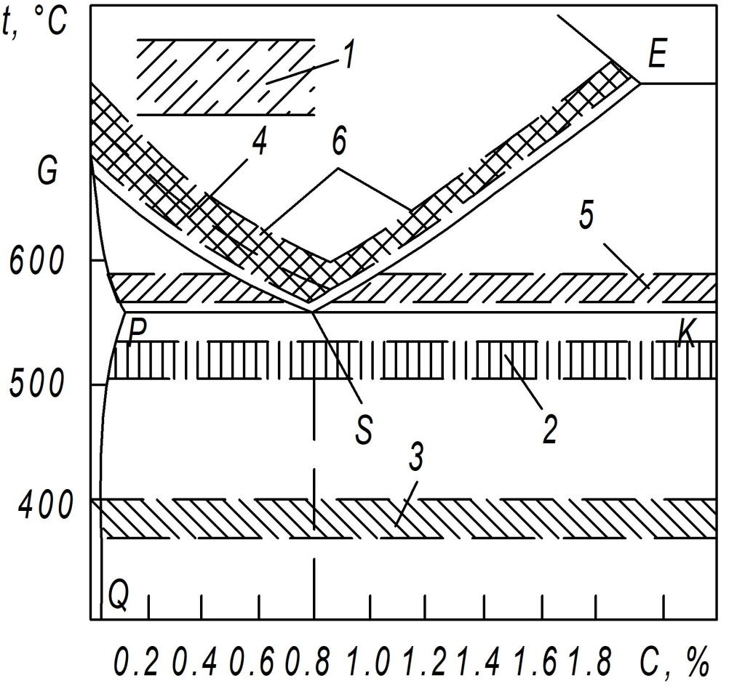

1-ші текті жасыту (1 - диффузиялық жасыту; 2 - қайта кристалдандыруға жасыту; 3 - ішкі кернеулерді жою үшін жасыту).
2-ші текті жасыту (4 - толық жасыту, 5 - толық емес жасыту; 6 - нормальдау).

55-сурет. Жасыту және нормальдау кезіндегі қыздыру температуралары.

Диффузиялық немесе гомогенизациялық жасыту металдың кристалдану кезінде қалыптасатын химиялық біртектілік еместігін жөндеу үшін қолданылады. Құрылымдық біртектілік еместік (ликвация) болатты қысып өңдеу кезінде морт сыну қаупін тудырады, созымталдығын, тұтқырлығын төмендетеді. Диффузиялық жасыту көбінесе жоғары легірленген болаттан құйылып дайындалатын кесек бұйымдарға, ірі мөлшерлі құймаларға қолданылады. Қыздыру температурасы 1000-1100ºС. Диффузиялық жасытудан кейінгі құрылым ірі түйіршікті. Мұндай құрылымдар соңынан қолданатын термиялық өңдеудің басқа түрлерімен немесе қысып өңдеу кезінде жөнделеді.
Қайта кристалдандыруға жасыту салқын пластикалық деформациядан кейінгі тойтаруды жоюға қолданылады.
Ішкі кернеулерді жою үшін жасыту металды құю, пісіру, соғу кездерінде тетіктерді істен шығаруға себепкер кернеулерді азайтуға қолданылады.
Екінші текті жасыту немесе фазалық қайта кристалдандыру толық немесе толық емес болады. Толық жасыту болатты Ас₃ нүктесінен (38-сурет,GS) 30-50ºС жоғары температурада кристалданғанша ұстау, соңынан баяу суытудан тұрады. Толық жасыту кезінде аустенитті құрылым ұсақ түйіршікті ферритті-цементитті қоспаға өзгереді, көбінесе толық жасыту түйіршіктерін ұсақтау мақсатымен эвтектоидқа дейінгі болаттар үшін қолданылады. Толық жасыту құйылған кесек болаттың созымталдық қасиетін көтереді. Болатты кесіп өңдеуді жеңілдетеді.
Толық емес жасыту Ас₁ нүктесінен жоғары, Ас₃ пен Аст нүктелерінен төмен жүргізіледі. Толық емес жасыту арқылы эвтектоидтан кейінгі құрал-саймандық болаттағы перлиттің тілімшекті құрылымын түйіршікті құрылымға өзгертеді, өңдеуге кедергі туғызатын екінші текті цементиттің торы жойылады.
11.1.2 Нормальдау
Қыздырған болатты ауада суыту нормальдау деп аталады. Нормальдау кезінде болатты аустениттік күйге дейін қыздырады. Нормальданған болаттың ішкі кернеулері жойылады, эвтектоидтың құрылымы жұқарады, эвтектоидтан кейінгі болаттағы цементиттің ірі торлары жойылады. Демек, болаттың құрылымы қалыпты күйге түседі.
Нормальдау жасытуға қарағанда үнемді операция. Нормальдау мен жасытудан кейінгі болаттың механикалық қасиетінің төменкөміртекті болаттардың қасиетінен айырмашылығы жоқ. Көлемі үлкен, құймалы кесек болаттардың қасиеттерін жақсарту үшін шыңдау мен босатудың орнына нормальдау қолданылады. Нормальдау мен жасытуды технологиялық операциялардан (соғу, құю) кейінгі ақаулардан тазарту үшін кесіп өңдеуге дайындық ретінде жүргізеді. Механикалық қасиеті қамтамасыз етілген жағдайда немесе шынықтыру мен босатуды қолдану мүмкіншілігі болмағанда термиялық өңдеу нормальдаумен немесе жасытумен аяқталады.

11.2 Болатты шынықтыру

Болатты фазалық түрлену нүктелерінен (Ас₁,Ас₃) жоғары температурада қыздырып, белгіленген уақыт ұстағаннан кейін жедел жылдамдықпен суыту арқылы өңдеу шынықтыру деп аталады.
Жедел жылдамдық ретінде қыздырған болатты суытқанда аустениттің тікелей мартенситке өзгеруін қамтамасыз ететін ең кіші жылдамдық алынады, ол Vкр арқылы белгіленеді. Қыздыру температурасына байланысты толық және толық емес шынықтыру деп ажыратылады. Болатты шынықтыру нәтижесі қыздыру температурасына тікелей байланысты. Эвтектоидқа дейінгі болатты қыздыру Ас₃ нүктесінен 30-50ºС жоғары температурада жүргізіледі. Перлитті-ферритті (П+Ф) құрылым қыздыру кезінде аустенитке (А) өзгеріп, Vкр жылдамдықпен суытуда мартенсит түзіледі. Мұндай шынықтыру толық шынықтыру деп аталады.
Толық емес шынықтыру кезінде болатты Ас₁ температурасынан 30-50ºС жоғары, бірақ Ас₃ немесе Аст нүктелерінен төменде қыздыру керек. Мұндай жағдайда эвтектоидқа дейінгі болаттың құрылымы аустенит пен ферриттен, ал эвтектоидтан кейінгі болат аустениттен және екінші текті цементиттен тұрады. Шапшаң суытылған аустенит мартенситке өзгереді. Мартенситтің қаттылығы құрамындағы көміртегінің мөлшеріне қарай қалыптасады.
Эвтектоидқа дейінгі болаттарды толық емес Ас₁+( 30-50ºС) шынықтыруға болмайды, себебі қаттылығы төмен феррит өзгермей сақталып, болаттың қаттылығын төмендетеді. Эвтектоидтан кейінгі болат үшін қыздыру температурасы Ас₁ температурасынан 30-50ºС жоғары алынады. Vкр жылдамдықпен суытқан болатта мартенсит және цементит түзіледі. Екі құрылымның да қаттылығы жоғары (цементит 750НВ, мартенсит 700НВ) болғандықтан, шынықтырылған болаттың қаттылығы жоғарылайды. Эвтектоидтан кейінгі болаттар құрал-саймандар жасауға қолданылады. Құрал-сайман жасайтын болаттарға қойылатын бастапқы талап – олардың қаттылығы. Эвтектоидтан кейінгі болатты толық шынықтыру кезінде, оның құрылымындағы мартенситпен қатар қалдық аустенит орын алады да, болаттың қаттылығын төмендетеді.
Домаланған цементиттің түйіршіктері қаттылығын, тозуға төзімділігін көтереді.
Қыздыру Аст температурасынан төмен болғанда түйіршіктердің өсуі тежеліп, шынықтыру кернеулері азаяды, металдың беткі қабатының көміртегіне кедейлену мүмкіншілігі төмендейді. Эвтектоидтан кейінгі болаттың қасиеті екінші текті цементит домаланған түйіршікті болғанда жақсарады. Түйіршіктердің шекарасындағы цементиттің торы болаттың морттығын туғызады. Сол себепті эвтектоидтан кейінгі болаттар үшін алдын ала түйіршіктерін домаландыратын жасыту қолданады.
Сонымен, эвтектоидқа дейінгі болат үшін толық шынықтыру, эвтектоидтан кейінгі болатқа толық емес шынықтыру қолданылады (56 сурет).
Шынықтыру процесінде болатты суыту жылдамдығы жауапты операциялар қатарына жатады. Жедел жылдамдықпен Vкр суытылған болаттың құрылымында ішкі кернеулер пайда болады, бөлшектер қабыршықтанып немесе жарықшаланып кету қаупі туады. Ішкі кернеулердің туындау себебі - бөлшектердің қимасындағы температура айырмашылығы мен ондағы фазалық өзгерістің біркелкі жүрмеуінде. Сол себепті суыту жылдамдығын дұрыс тағайындау қатты қадағаланады.
Болатты қыздыру уақыты бұйымның, болмаса бөлшектердің сырт пішініне, қалыңдығына қарай есептеліп алынады. Әдетте бөлшектердің 1 мм қимасына 1,5 – 2 минут уақыт беріледі. Тәжірибе бойынша осындай шамадағы уақытта фазалық өзгеру түгел аяқталу керек.

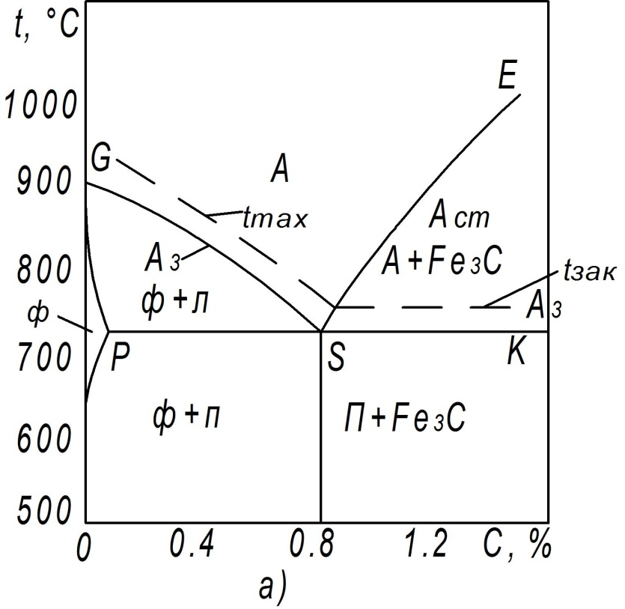

56-сурет. Болатты шынықтыру үшін қыздыру температуралары көрсетілген Fe - Fe₃C диаграммасы.

11.2.1 Салқындату ортасы

Көп тараған, жиі қолданылатын суыту ортасына суық су , су ерітінділері, май, сілтілер мен тұздар балқымалары, ауа жатады. Су мен су ерітінділері арзан және көп тараған суыту орталары. Перлиттік (650 - 550ºС) өзгерулер аралығында суыту жылдамдығы жоғары болғандықтан, болаттың қаттылығын көтерумен бірге шынығу тереңдігі артады, сонымен қатар деформация және жарқыншақтар туындау қаупі бар. Суға ас тұзы мен сілті қосып, суыту дәрежесін көтеруге болады. Сумен салыстырғанда май құйылған ортаның суыту дәрежесі төмен. Суыну қарқыны майдың температурасына қарай өзгеріп отырады. Жауапты бөлшектерді суытуда арнаулы шынықтыру майлары қолданылады. Оларға МЗМ -16, МЗМ-26, МЗМ-120 маркалы тотықсыздандырғыш қасиеті бар майлар жатады. Майдың кемшілігі – тез тұтануында. Ішкі кернеулерді тудырмау мақсатымен суыту ортасы ретінде ауа қолданылады.
11.2.2 Шынығу тереңдігі
Белгіленген тереңдікке дейін болаттың шынығу қабілеті шынығу тереңдігі деп аталады. Ол бөлшектің қимасына және суыну жылдамдығына тікелей байланысты. Келісім бойынша, шынығу тереңдігін бағалауда 50%-ы мартенсит, 50% троостит, сорбит, перлиттен тұратын құрылым шынықтырылған деп есептеледі. Шынықтырылатын бұйымның суыту ортасындағы суыну жылдамдығы қимасының бойымен бірдей емес бұйымның өзегіне қарай суыну жылдамдығы баяулайды. Егер бұйымның қимасы үлкен болса, өзегі шынықпай қалуы да мүмкін. Шынығу тереңдігі таяз бұйымның өзегінің беріктігі шыныққан қабатқа қарағанда төмен болады.
Машинаның жауапты бөлшектерін жасауға арналған конструкциялық болаттар шынығу тереңдігіне қарай ажыратылады. Кейбір кезде терең шынығу қабілеті еске алынбайды. Таяз шынығатын болаттардан таңбалағыш, бұрғы сияқты кескіш заттар жасау ұтымды. Мұндай бөлшектердің тек беткі қабаты ғана жұмыс процесінде пайдаланылады, ал шынықпаған өзегі құралдың тұтқырлығын арттырады.
Шынығу тереңдігі межелі (критикалық) диаметр (Дк) арқылы сипатталады. Суытатын ортаның суыту дәрежесі қарқынды болса, Дк үлкен. Дк анықтау үшін үлгіні сындырып, шынықтырылған қабаттың қалыңдығын өлшеу керек немесе қимасының қаттылығы өлшенеді.

11.2.3 Шынықтыру әдістері
Шынықтырылатын бөлшектердің сырт пішініне, мөлшеріне, болаттың құрамына қарай шынықтыру әдістері қабылданады.

1. Бір суытқышта шынықтыру
Бұл әдіс қарапайым пішінді көміртекті және легірленген болаттарға қолданылады. Суыту ортасы ретінде су және май алынады. Мұндай шынықтыру үздіксіз шынықтыруға жатады.

2. Сатылап шынықтыру
Қыздырған бұйымды мартенситтің басталу температурасынан (180-250ºС) сәл жоғарыда, қимадағы температура теңелгенше ұстап, тынық ауада суыту. Бұл кезде А → М өзгереді, шынықтыру кернеуі азаяды. Мұндай фазалық өзгеріс кезінде болаттың беріктігі төмендеп, созымталдығы көтеріледі. Осы жағдай шынықтыру кезінде болат бұйымдарының беткі қабатының жиырылуын болдырмау үшін баспақпен түзетуге пайдаланылады. Сатылы шынықтыру көбінесе өлшемдері ұсақ (8-10 мм) көміртекті құрал-саймандар үшін қолданылады.

3. Болатты суықпен өңдеу
Құрамында 0,4-0,5% көміртегі бар шынықтырылған болаттың (Мк нүктесі 0ºС-тан төмен) құрылымында қалдық аустенит сақталып қалады. Аустенит қаттылығы тозуға төзімділікті төмендетеді, төмен температурада жұмыс атқаратын тетіктердің өлшемдерінің өзгеруіне әкеліп соғады. Себебі төмен температурада аустенит өздігінен мартенситке өзгеріп кетеді. Шынықтырылған болаттың құрылымындағы қалдық аустениттің мөлшерін азайту үшін суықпен өңдеу қолданылады, демек, шынықтырылған болат нөлден төменгі температураға дейін суытылады. Шынықтыру кернеулерін тудырмау мақсатымен суықпен өңделген бұйымды бірден төменгі температурада босатады. Суықпен өңдеу өлшеуіш құралдар, серіппелер және шынықтырудан кейін көп аустенитті сақтап қалатын жоғары легірленген цементиттендірілген болат үшін қолданылады.

11.3 Болатты босату

Босату болатты шынықтырудан кейін міндетті түрде жүргізілетін қосымша термиялық өңдеу операциясы. Болаттың құрылымы мен қасиетінің қорытындысы босатудан кейін қалыптасады. Болаттың ішкі кернеуі жойылады, созымталдығы, тұтқырлығы көтеріледі. Босату температуралары Ас₁ нүктесінен төменде тағайындалған температураға байланысты төменгі температурада босату, орташа температурада босату, жоғары температурада босату болып ажыратылады. Суыту жылдамдығына байланысты ішкі кернеулердің мөлшері реттеледі. Баяу суытылған болаттың ішкі кернеуі төмен.
Төменгі температурада босатуда (150-200ºС) құрал-саймандық болаттарға қолданылады, ішкі кернеулер жойылады, қаттылық төмендемей сақталады (58-62 HRC). Құрылымы – мартенсит_{бос} (Мб).
Төмен температурада босату көміртекті және легірленген болаттан дайындалған кескіш, өлшегіш құралдар үшін және беткі қабаты цементтендірілген, циандалған немесе нитроцементтендірілген бұйымдарға қолданылады. Босату үшін ұстау уақыты 1- 2,5 сағат, ірі өлшемді бөлшектер үшін одан ұзақ уақыт болады.
Орташа температурада босату (350-500ºС) рессорлар мен серіппелерге жүргізіледі. Құрылымындағы троостит серпімділік шегін өте жақсы көтереді, қаттылығын көп түсірмейді. Құрылымы – сорбит_{бос}, механикалық қасиеті үйлесімді, тұтқыр. Қаттылығы 40 - 50HRC. Суыту ортасы ретінде су алынады. Босатылған бетте серіппелердің төзімділігін көтеретін сығылу кернеулерінің пайда болуына әсерін тигізеді.
Жоғары температурада босату ауыр жүктемелі бөлшектерге қолданылады.
Қыздыру температурасы 500-680ºС. Құрылымы – сорбит_{бос}. Жоғары температурадағы босату болаттың беріктігі мен тұтқырлығын жақсы үйлестіреді. Шынықтыру мен жоғары температурада босату деформацияға уақытша қарсылық көрсетер қабілетін, аққыштық шегін, салыстырмалы сығылуын және соққы тұтқырлығын көтереді.
Шынықтыру және жоғары температурада босату жақсарту деп аталады.
Жақсарту орта көміртекті (0,3 - 0,5 %С) конструкциялық болаттарға қолданылады. Оларға қойылатын талап - төзімділік және соққы тұтқырлығы шектерінің жоғары болуы. Жақсартылған болаттың конструктивті беріктігі көтеріледі, кернеу концентраторларына сезімталдығы төмендейді, жарықшаның даму жұмысын үлкейтіп, суыққа сынғыштық табалдырығын түсіреді. 500 - 600ºС-та 1-2 сағат аралығында жүргізілген босату шынықтыру кернеулерін толығымен жояды. Жоғарғы температурадағы босату бұйымның өлшеміне қарай 1-6 сағатта жүреді.
11.4 Термомеханикалық өңдеу (ТМӨ)

Термомеханикалық өңдеу аустенитке дейінгі қыздырған болатты пластикалық деформациялау мен шынықтырудан тұрады.
Термомеханикалық өңдеу негізінде екі тәсіл қарастырылады.
Бірінші тәсілге - жоғары температурадағы термомеханикалық өңдеу (ЖТТМӨ) жатады. Аустенитке дейінгі қыздырылған болат Ас₃ нүктесінен жоғары температурада деформацияланады (54,а-сурет). Деформациялау дәрежесі 20-30%, одан үлкен деформацияланса, механикалық қасиетін төмендететін қайта кристалдану жүру қаупі туады. Қайта кристалдану мүмкіншілігін тудырмау үшін деформацияланған болат жедел арада шынықтырылуы керек.
Екінші тәсілге - төмен температурадағы термомеханикалық өңдеу (ТТТМӨ) жатады. Болат асыра суытылған аустениттің тұрақталған кезінде (400-600)⁰С деформацияланады. Деформациялау температурасы Мн нүктесінен жоғары, бірақ қайта кристалдану температурасынан төмен болу керек ( 57,б-сурет).
Деформациялау дәрежесі 75-95%. Деформациядан кейін жедел арада шынықтыру жүргізіледі. Әрбір тәсіл бойынша шынықтырудан кейін төмен температурада (100 - 300)⁰С босату жүргізіледі. Мұндай ТМӨ созымталдығы мен тұтқырлығы көтеріңкі (δ = 6...8%, ψ = 50...60%) кезінде аса жоғары беріктік алуға жол ашады ( σ = 2200... 3000 МПа). Кәдімгідей шыңдау мен босатудан кейінгі бұл көрсеткіштер келесідей: σ = 2000... 2200 МПа; δ = 6...8%.

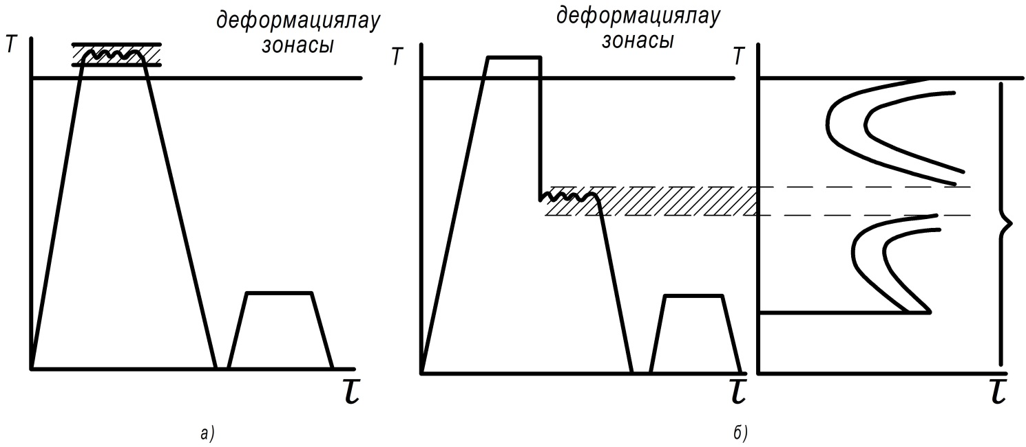
а) - Жоғары температурадағы термомеханикалық өңдеу ; б) - Төмен температурадағы термомеханикалық өңдеу.

57 –сурет. Болатты термиялық өңдеу сұлбасы.

ТМӨ-ден кейінгі болаттың созымталдығы және қирауға қарсылық көрсетер қабілетінің көтерілуімен қатар беріктігінің артуының өте маңызы зор. Көбінесе жоғары беріктігі мен қажуға төзімділігін көтеретін, морттық сыну температурасын төмендететін жоғары температуралық термомеханикалық өңдеу (ЖТТМӨ) қолданылады.
Көміртекті, легірленген, конструкциялық, серіппелік, құрал-саймандық болаттарға ЖТТМӨ қолданылады.
ТТТМӨ кезіндегі деформациялау дәрежесі 75...95% болғандықтан, оған қажетті құрылғылар қуатты болу керек.

4 – кесте. Машина жасауда қолданатын болаттардың ТМӨ-ден кейінгі механикалық қасиеттері

 | σ_{в}, МПа | σ_{т}, МПа | δ, % | ψ, %
ТТМӨ  ЖТМӨ  ТӨ | 2400...2900  2100...2700  1400 | 2000...2400  1900...2200  1100 | 5... 8  7... 9  2 | 1,5...30  25.. 40  3 (40 маркалы болатты шынықтырудан кейін

11.5 Болатты термиялық өңдеу кезінде пайда болатын ақаулар

Шынықтыру шарты дұрыс тағайындалмаған болат бұйымдарда әртүрлі ақаулар: жарықшалар, ішкі кернеуден туған қопсу кездеседі. Мұндай ақауларды мартенситтік түрлену аумағында баяу суытып, түзетуге болады. Тотығу, көміртексіздену болаттың газдармен әрекеттесуінен туады. Тотығу- бөлшектердің беткі қабатының қабыршықтануы, көміртексіздену – беттік қабаттағы көміртегінің күйіп кету салдарынан ферриттің құрылымының пайда болуы. Мұндай ақаулардан сақтау үшін болатты қоршалған атмосферада қыздырады.

11.6 Беттік шынықтыру

Беттік шынықтыру - болаттың белгіленген қалыңдыққа тек беткі қабатын шынықтырып, оның өзегінің тұтқырлық қалпын сақтап қалу үшін жүргізілетін термиялық өңдеу түрі. Мұндай өңделген болаттың беткі қабатының беріктігі артады, ал өзегінің тұтқырлығы, созымталдығы бұйымға түсетін күштерге төзімділігін қамтамасыз етеді.
Өндірісте беттік шынықтыру келесі тәсілдермен жүргізіледі: жоғары жиіліктегі токпен индукциялық қыздыру арқылы шынықтыру (жаппай өндірісте); газдыжалынмен беттік шынықтыру (дара өндірісте); электролитпен шынықтыру (ұсақ тетіктерді жаппай өндіруде); лазерлі шынықтыру (тозуға төзімділігін арттыру,иілуге шыдау шегі мен жанасты жұмыс атқару шегін көтеру).
11.6.1 Индукциялық қыздырумен шынықтыру (ТВЧ)
Беттік шынықтырудың көп тараған түрі. Индукциялық қыздыру, айнымалы магниттік өріске орналастырылған бұйымды жылыту тогінің әсерімен жүргізіледі. Шынықтырылатын тетік индукторға (соленоид) орналастырылады.
Индуктордың формасы бұйымның сыртқы пішініне сәйкес алынады (58 - сурет). Индуктор мыстан жасалған суыту үшін ішіне су құйылатын бір немесе бірнеше орама түтіктерден тұрады. Бұйымның қимасындағы токтың тығыздығы бірдей емес, ортасына қарағанда беткі қабатында жоғары. Металға токтың өту тереңдігі қыздырылатын металдың қасиетіне байланысты және токтің жиілігіне кері пропорционалды. Токтің жиілігі үлкен болса, шынықтырылған қабат жұқа болады. Көбінесе жиілігі 500-15000 Гц машина генераторлары және жиілігі 10⁶ Гц шамдық генераторлар қолданылады. Машина генераторын қолданғанда шынықтыру қалыңдығы 2-10мм, шамдікі- 2 мм дейін болады.

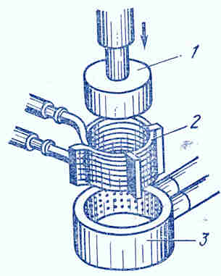

1- шынықтырылатын тетік; 2- индуктор ; 3- суытқыш.

58 – сурет. Жоғары жиіліктегі токпен беттік шынықтыру.

Индукторда қыздырылған тетікті арнаулы құрылғылармен (спрейер) суытады. Ондағы тесіктер арқылы тетіктің бетіне суыту сұйықтары бүркіледі.
Шынықтырылған беттің құрылымы мартенситтен, ал ауысу зонасы мартенсит пен ферриттен тұрады. Тереңдегі қабаты, демек, өзегі межелі температурадан төмендеу қызады да, суыту кезінде қасиеті өзгермей, бастапқы қалпын сақтайды. Қыздыру уақыты 10 секундқа дейін жүреді, ондағы қыздыру жылдамдығы секундына 100-1000⁰С аралығында болады.
Жоғарғы жиіліктегі токпен шынықтырудың артықшылығына шыңдау тереңдігін реттеу мүмкіндігі, жоғары өнімділігі, автоматтандыру мүмкіндігі, көміртексіздендірілуі және отқабыршық түзілмеуі, тетіктердің аздап шалыстығы жатады. Кемшілігі - әрбір тетікке жекелей дайындалатын индуктор қымбатқа түседі.
Беттік шынықтыруға жататын болаттың құрамындағы көміртегінің мөлшері 0,4% шамасында болу керек. Легірленген болатқа беттік шынықтыру қолданылмайды. Шынықтырылған болат 200⁰С-та босатылады. Беттік шынықтырылған бұйымның беткі қабатының қаттылығы HRC45-55, өзегінің қаттылығы HRC25-30. Шынығу тереңдігі тетіктің атқаратын жұмыс шартына байланысты тозуға төзімділігін қамтамасыз ету үшін 1,5 – 3 мм, үйкеліс күшіне төзімділігін көтеру үшін 5-10 мм жеткізіледі.

